Endosseuse de chèques Panini Vision X

Endosseuse de chèques Panini Vision X 1
Développement 1
Fonctions 2
Process dans OrcadiaCSv2 2
Comment faire 2
Log programme Barebones 3
Parameters structure 4
Programme Demo 5

Développement

TLecteurChequeVisionX.LecteurConnected si fichiers programme visionX existe

Le programme VXBareBones.exe se trouve dans le dossier de OrcadiaCSv2.exe

Les signatures dans le dossier /visionX.
les noms des fichiers signatures :
/visionX/0.bmp
/visionX/1.bmp
/visionX/2.bmp
correspondent aux items di fichier vision_print.ini

Le fichier CMC7 dans visionX
VXBareBones.exe écrit un fichier / visionX /CMC7.txt
Ocsv2.exe prend en compte ce fichier et le supprime.

Le fichier vision_print.ini dans le dossier de OrcadiaCSv2.exe

Format du fichier vision_print.ini
[0]
nom=college
date=1
image=FK.bmp
1=PAYEZ A L'ORDRE
2=de M. Le Receveur Général des Finances
3=00001006500 clé 77
4=Paris le,
[1]
nom=lycée
date=0
image=buffon.bmp
1=lycée ligne 1 .....
2=ligne 2 pour 1
3=ligne 3 pour 1
4=ligne 4 pour 1
[2]
nom=autre
1=ligne 1 pour 2
2=ligne 2 pour 2
3=ligne 3 pour 2
4=ligne 4 pour 2
[3]
[4]

;6 item maxi - A VOIR

Textes à afficher
4 lignes de 40 carractères

Fonctions
StartUp - p53 de la doc
SetDeviceParameters
OnLine
StartFeeding
SendPrinterData
ShutDown

Process dans OrcadiaCSv2

1/ Activer le lecteur de chèque
-> ouvre la fenêtre "passer un chèque"
2/ Définir l'image et le texte à imprimer dans une liste
-collège AA
-Lycée BB
3/ Définir si "Endossement automatique" (case à cocher)
4/ envoyer paramètres au lecteur avec ou sans endossement (mode not OneDoc)
5/ Passer le chèque
-> si endossement : texte + signature sont imprimés
-> CMC7 récupéré
6/ Si endossement automatique désactivé :
Demander : voulez vous endosser le chèque
Si oui
-envoyer paramètres avec endossement
-client repasse le chèque
-CMC7 non pris en compte
-EndDoc pris en compte
-> renvoyer paramètres avec endossement

7/ Ouvrir fenêtre encaissement avec CMC7-> idem lecteur de chèque

6/+7/ ... 6/+7/

8/ fermer fenêtre -> désactive le lecteur

Comment faire

Utiliser le programme C++ barebones existant.

1/ Activer lecteur = lancer le programme "lecteurcheque.exe" depuis OCSv2.
2/ Définir image + texte à imprimer dans une liste.
- collège AA
- Lycée BB
L'item choisi correspondra au nom du dossier dans lequel se trouve les fichier
chequeEndosse.ini : texte à afficher
imageEndosse.jpg : image à afficher
4/ On item choosen : -> envoyer les paramètres au lecteur
5/ Passage du chèque :
-récupéré CMC7
6/ voir 6/ ci au dessus
7/ Envoyer CMC7 à OrcadiaCSv2
Par message windows
Par un fichier unique (CMC7.txt) dans un répertoire (OCSv2 scanne ce répertoire tant que cheque activé)
8/ Fermer programme " lecteurcheque.exe"
KillProcess()

Todo

utiliser la combo m_cmbPocket - IDC_COMBO_POCKET pour la sélection à imprimer

Log programme Barebones

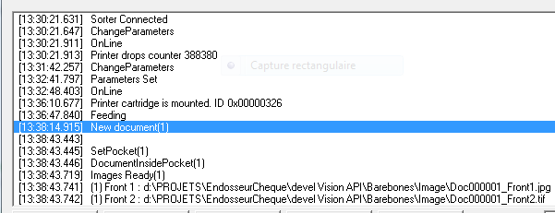

Parameters structure

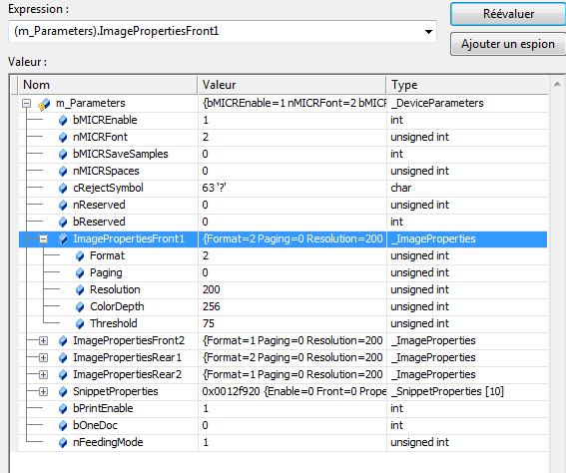

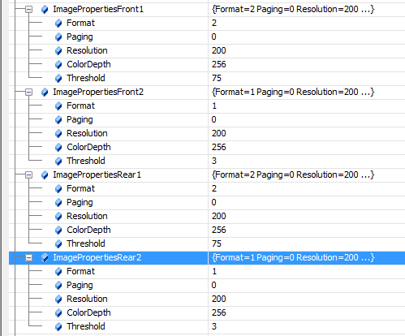

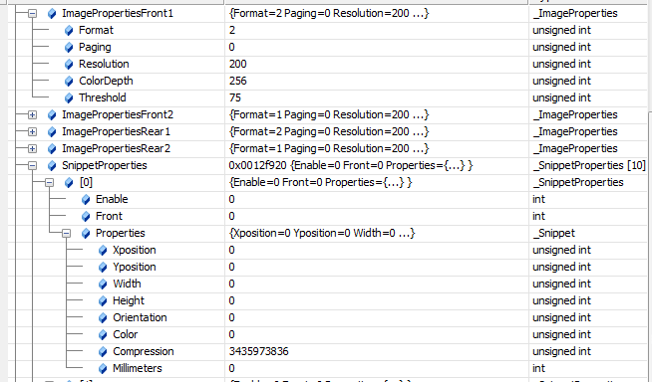

Programme Demo

Configuration du printer

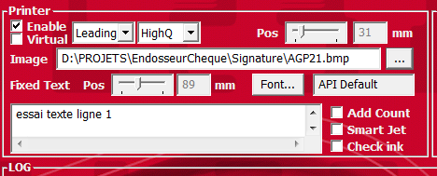

HighQ : haute qualité d'impression
AddCount : ajoute un compteur -> inutile
Smart jet ? : pas d'effet
CheckInk : ?

